As3Ca=> Space group No.2
2013.6.2
○基本並進ベクトルR3をz軸方向、R2をyz面上にとれば、R1を含めて直交座標で次のように表せる。outptkgen(WIEN2k)での表現を用いる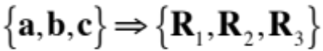
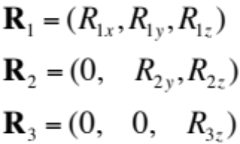
○３つの基本並進ベクトル間の角度αβγが与えられているので、次の関係式が成立
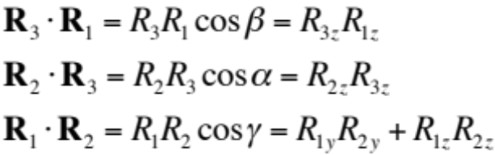
○これらの関係式より、３つのベクトルのxyz成分の大きさが分る。
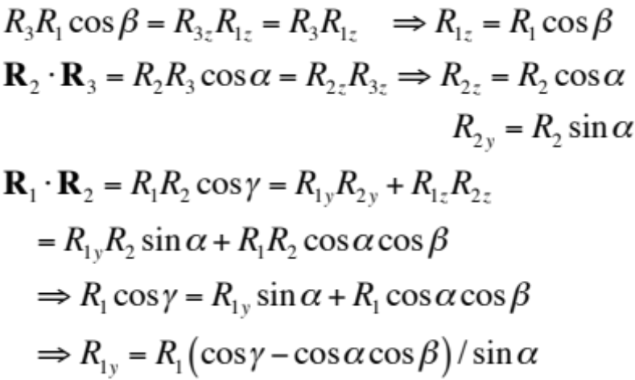
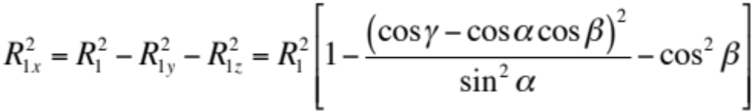
すなわち、
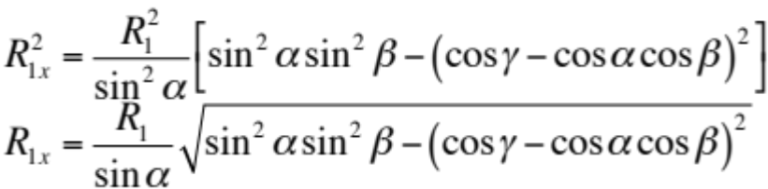

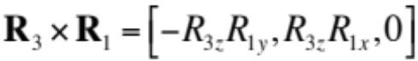
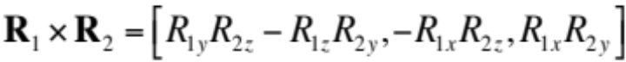
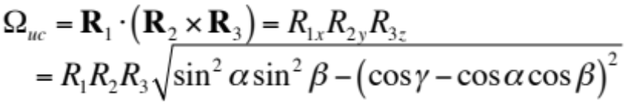
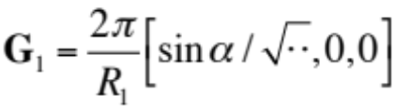
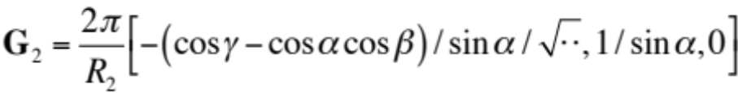
○e/a
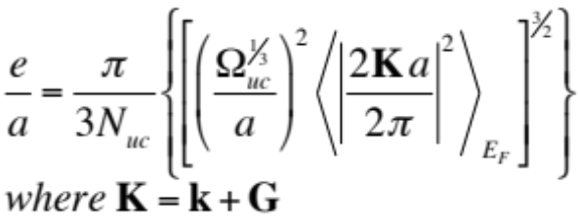

○数値のチェック
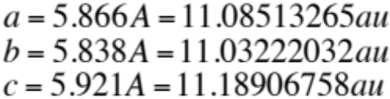

c (1)531, (2)513,(3)153,(4)351,(5)135,(6)315
dimension AX(10,112),AY(10,112),AZ(10,112)

parameter(N=0)
R1=11.08573265
R2=11.03222032
R3=11.18906758
PI=3.141592654
FI1=70.04*PI/180.0
FI2=80.16*PI/180.0
FI3=75.85*PI/180.0
S1=SIN(FI1)
C1=COS(FI1)
S2=SIN(FI2)
C2=COS(FI2)
C3=COS(FI3)
S12=S1*S2
C123=C3-C1*C2
A1=S12**2-C123**2
A1=sqrt(A1)

R1X =R1*A1 /S1
R1Y =R1*C123 /S1
R1Z =R1*C2
R2Y =R2*S1
R2Z =R2*C1
R3Z =R3
write(6,*) R1X,R1Y,R1Z
write(6,*) R2Y,R2Z
write(6,*) R3Z
G1X=S1 /R1/A1
G2X=-C123/R2/A1/S1
G2Y=1.0/R2/S1
G3X=( C123*C1/S1-A1 )/R3/A1
G3Y=-C1/R3/S1
G3Z=1.0/R3
write(6,*) G1X
write(6,*) G2X,G2Y
write(6,*) G3X,G3Y,G3Z
100 format(3f14.6)
stop
end

R1= 10.69979 2.195171 1.894523
R2= 10.36953 3.766002
R3= 11.18907

G1= 9.3459792E-02
G2=-1.9784918E-02 9.6436411E-02
G3=-8.2713760E-02 -3.2458443E-02 8.9372948E-02
WIEN2k=>-0.009165

